Воспитатели МБДОУ



***ЗАДАЧИ***

***ЛОГОРИТМИКИ***

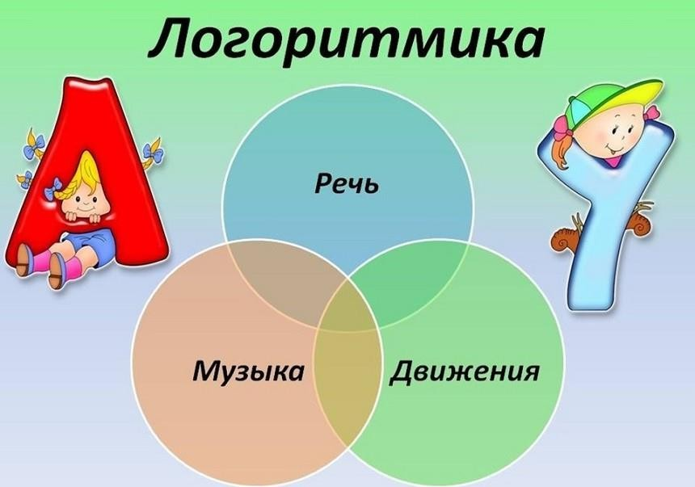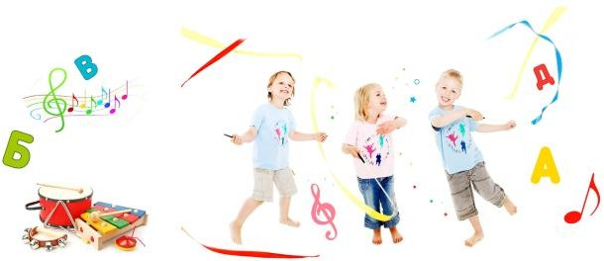

**Муниципальное дошкольное образовательное учреждение «Детский сад комбинированного вида «Зёрнышко» города Балашова Саратовской области»**



***Учителя-логопеды:***

***Зубавленко Е.В.***

***Маркова О.В.***

г.Балашов

**Упражнение "На крыше"** Серый кот залез на крышу *(Сидят на корточках),*

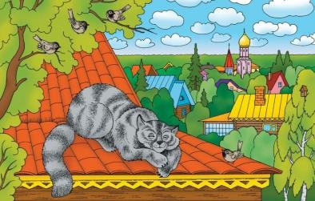

**Упражнение "Еду к бабе. еду к деду"**

Еду-еду

К бабе, к деду (*Ходят шагом, высоко, поднимая колени)*

На лошадке

В красивой шапке.

По ровненькой дорожке Мимо нашей кошки *(Скачут,*

*присаживаются, показывают "ушки")*

По ровненькой дорожке

На оной ножке (Скачут на одной ножке) Все прямо и прямо

И в ямку-бух (Прыгают и приседают)

Ну, а там сидели мыши. Как увидели кота,

Разбежались кто куда *(Убегают в разные стороны).*

# Двигательное упражнение "Ноги и ножки"

Большие ноги шли по дороге: топ-топ, топ-топ, топ-топ. *(ходьба в медленном темпе, четко опуская ногу на всю*

*стопу).*

Маленькие ножки бежали по дорожке: топа-топа-топа-топ, топа-топа-топа-топ.

*(бег на носках с остановкой на последнее слово).*

# "Непослушный дождик"

Дождик - кап! Дождик - кап!

То сильней, то тише. *(ударять*

*указательным пальцем одной руки по ладони другой).*

Не стучи, не стучи, Не стучи по крыше!

*(грозить пальцем)*

Непослушный какой*! (укоризненно покачать головой).* Погоди, не лейся! Заходи к малышам *(поманить руками).*

И в тепле погрейся! *(положить ладони на плечи, скрестить ладони на груди).*

# "Часы"

Тик-так, тик-так, все часы идут вот так *(наклоны головы то к одному плечу, то к другому).*